МИНОБРНАУКИ РОССИИ

Федеральное государственное бюджетное образовательное учреждение высшего образования

НИЖЕГОРОДСКИЙ ГОСУДАРСТВЕННЫЙ ТЕХНИЧЕСКИЙ

УНИВЕРСИТЕТ им. Р.Е.АЛЕКСЕЕВА

Институт радиоэлектроники и информационных технологий

Кафедра информатики и систем управления

Лабораторная работа 4

(наименование темы проекта или работы)

**«ООП»**

ПОЯСНИТЕЛЬНАЯ ЗАПИСКА

к лабораторной работе

(курсовому проекту, ОТЧЕТ по лабораторной работе)

по дисциплине

Основы информатики

(наименование дисциплины)

РУКОВОДИТЕЛЬ:

________________ Степаненко М.А.

(подпись) (фамилия, и.,о.)

СТУДЕНТ:

______________ Сизенко М. А.

(подпись) (фамилия, и.,о.)

22-ПМ-2

(шифр группы)

Работа защищена «___» ____________

С оценкой ________________________

**ООП**

**Цель –** понять основные принципы ООП и сделать свое дерево классов.

Ход работы:

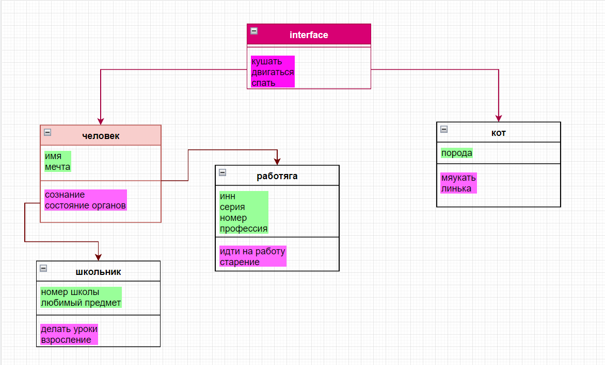

Вывод: на практике осознал базовые принципы ООП, с помощью которых построил дерево классов.